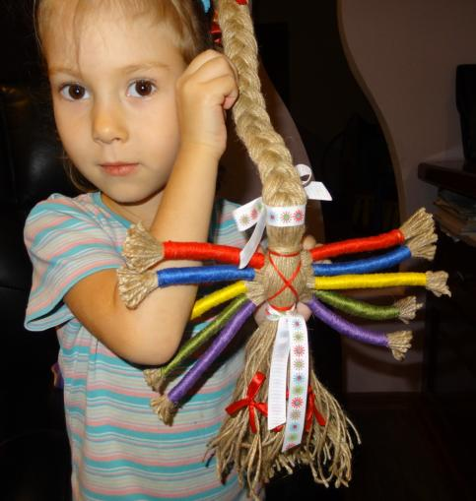

Десятиручка – кукла, предназначенная молодухе (девушке, недавно вышедшей замуж). Такую куклу часто дарили невесте на свадьбу, чтобы она все успевала и все у нее в семье ладилось. Традиционно эту куклу делали из травы, соломы, лыка и красиво оформляли 14 октября на Покров, когда садились за рукоделия. В изготовлении использовали нитки красного цвета, который является обережным. На низ сарафана вкруговую привязывали обязательно 9 красных ниточек-бантов.

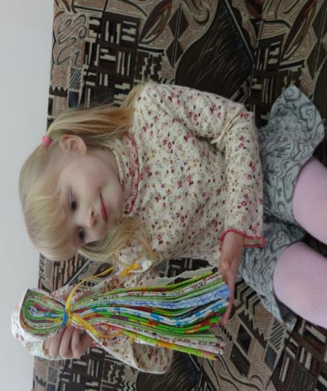

Северная берегиня – оберег для дома. Ее ставили в северный угол дома. Она охраняла и приносила благополучие дому. Такая кукла бытовала в северных районах Руси. Эта необычная кукла очень не похожая на традиционных кукол. Выполнена по принципу трещотки из ярких тканей. Очень позитивная и нарядная – это мощный оберег для дома, привлекающий благополучие и удачу. Сделана без использования иглы. Традиционно куклу напротив входной двери, чтобы она встречала всех входящих и не пускала злые силы в дом. Изготавливалась из ненужных оставшихся от старых платьев, рубашек, наволочек, тряпочек. Считалось, если взять тряпочки от старой одежды человека, то кукла будет оберегать этого человека еще сильнее. Если вы делаете куклу в подарок, тогда используйте лучше кусочки новой ткани. Для изготовления куклы нужно брать 7 кусочков ткани разного цвета.

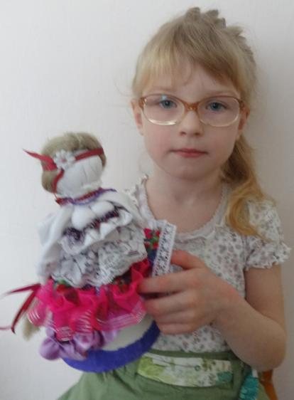

Берегиня – это игрушка, с которой не играли, так как она обладала особенной силой: берегла от болезней, защищала от завистников и недоброжелателей. Делать куклу должен здоровый человек в хорошем настроении. Иначе энергетика у волшебницы-берегини будет совсем не та. При изготовлении куклы нельзя пользоваться иглой, а если берегиню делают для ребенка, то исключают из процесса изготовления ножницы. Кукол-берегинь делают только женщины. Причем на всю деревню могла быть одна рукодельная мастерица, которая обеспечивала игрушками-защитницами все семьи. Было только одно условие – берегиню обязательно нужно выкупать. Если кукла упала с гвоздика со шляпкой, попробуйте повесить ее еще раз, но если снова упадет, значит пришла пора ее сжигать.

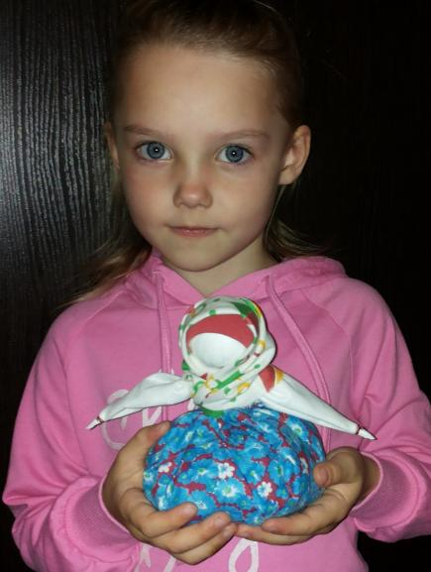

Благополучница – по поверью, куколка, внутри которой спрятана монетка, приносит в дом удачу и достаток, бережет домашний очаг, хранит семью. Кукла-оберег, хозяюшка или благополучница дарится в подарок на Рождество. Благополучница имеет размер с ладошку. Внутри мешочка у нее монетка с цифрой 5. Цифра 5 является символом благополучия. Куклу дарят с пожеланиями благополучия и достатка в семье. Можно сделать с рукавами, или с руками, сделанными узелком. Чтобы кукла-оберег приобрела магические свойства, при ее изготовлении выбирается определенный день (согласно преданиям, нельзя работать по средам, пятницам, воскресениям и в праздники). Желательно сделать куклу в один день, не откладывая работу, желательно в молчании. А чтобы наделить куклу целительными свойствами, в нее зашивают лечебные травы.

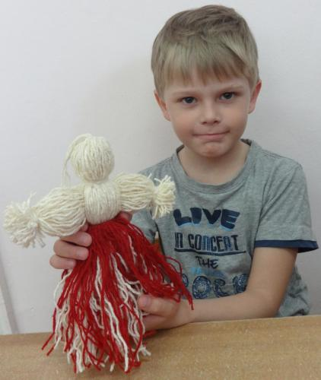

Кукла «На здоровье!» - делается только из льняных ниток, так как считается, что лен своими природными свойствами очень экологичен и, забирая болезнь на себя, помогает человеку поправиться. Эта кукла ничем не украшается и не терпит суеты, а напротив, делать ее надо, стараясь максимально пребывая в состоянии благости, сконцентрировавшись помыслами о больном человеке, для которого это делается. Захворавшему ребенку кукла кладется в кроватку, он может с ней играться, а как только хворь уйдет, кукла сжигается. Заплетая косу у куклы надо приговаривать: «на здоровье, на здоровье». По окончании изготовления и при передаче больному повторять «на здоровье». Есть варианты, когда коса делается длинней раза в два.

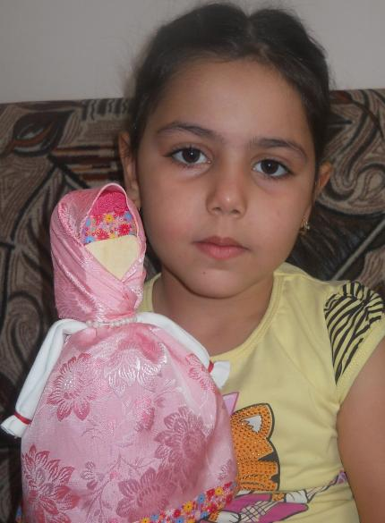

Кукла на ложке.
Это игровая кукла, основой служит обычная деревянная ложка. Ребенок 5-6 лет мог сам сделать такую куклу, для маленьких детей ее изготовляла мама. После принятия пищи мать обычно даже не мыло ложку, а просто чистила и насухо вытирала ее. Затем доставала из своего сундука кусочки ткани, делала куклу и клала ее в люльку к своему малышу. Ребенок играл и засыпал. После этого мать забирала куклу, мыла посуду, делала дела по хозяйству – ну а ложкой опять пользовались по назначению.

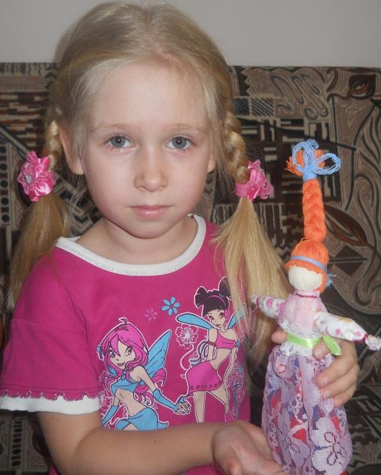

Веснянка – это веселая, задорная кукла, которую делали молодые девушки на приход весны. Традиционно она очень яркая, с волосами необычного цвета. Веснянка является оберегом молодости и красоты. Подарив такую куколку мужчине, вы желаете ему долго оставаться молодым и жизнерадостным, подарив женщине – всегда быть обаятельной и привлекательной. По размеру это ладонная кукла. От нее исходит теплота, как от заботливой хозяйки. Она и защитница от злых духов, болезней и добрая утешница.

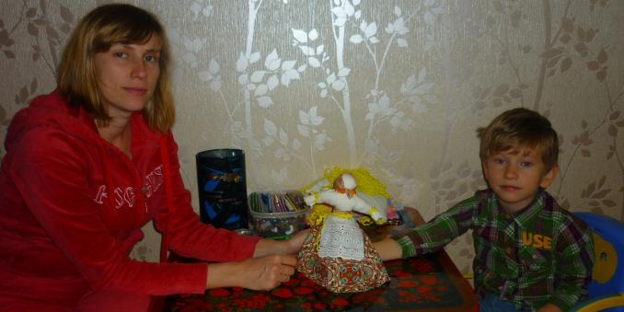

Нянюшка – ее чаще всего делали не только для новорожденных, а для детей постарше, когда можно было уже их одних оставлять хоть на минуточку, чтобы им не страшно было. Считалось, что куколка сбережет ребенка от нечаянных страхов, от встречи с неведомым. Кукла эта небольшая, ведь она – это мир ребенка. Ребенок делит с «нянюшкой» свои горести и радости, с ней ждет маму домой, рассказывает ей о своих мечтах.

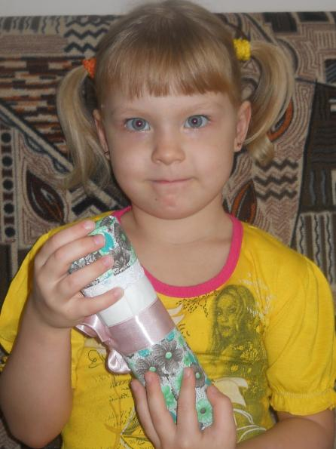
Столбушка – самая древняя кукла, проста в изготовлении. Из названия можно понять способ изготовления ее основы. Материал или береста, плотно свернутая в трубочку и скрутка из ткани – плотной или мягкой. Основа – столбик, используется при изготовлении самых разных кукол, которых делали и сами малыши и более старшие дети в семье. Но кукол по дому не разбрасывали – их аккуратно хранили в сундуках. Украсить закрутку можно разными способами: заплести косу, ярко нарядить и т.д.

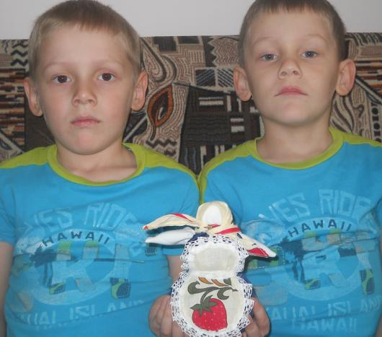

Зернушка – кукла, которая символизировала достаток в доме, была своего рода оберегом семьи. Иногда ее называли «зерновка» или «крупеничка». Делали эту куклу после сбора урожая. В основе куклы – мешочек, наполненный зерном. Также эту кукла могла сделать женщина, чтобы у нее были дети. Оберег на сытость и достаток в семье (на хозяйственность). Первые горсти при посеве зерна брали из мешочка, сшитого в образе этой куклы. После уборки куколку вновь наполняли отборным зерном и бережно хранили на видном месте в красном углу. Входящий в избу гость мог по куколке определить, сытно ли живет семья. Если куколка худа, значит в семье беда.

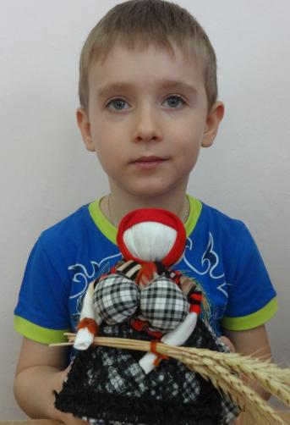
Травница – чтобы дух в избе был чистый, изготавливали полезную куколку «Кубышку – Травницу». Подвешивали ее там, где воздух застаивался или над колыбелью ребенка. Эта кукла наполнена душистой лекарственной травой. Куколку необходимо помять в руках, пошевелить и по комнате разнесется травяной дух, который отгонит духов болезни. Через 2 года траву в куколке необходимо поменять. Кубышка – Травница до сих пор следит за тем, чтобы болезнь не проникла в дом.

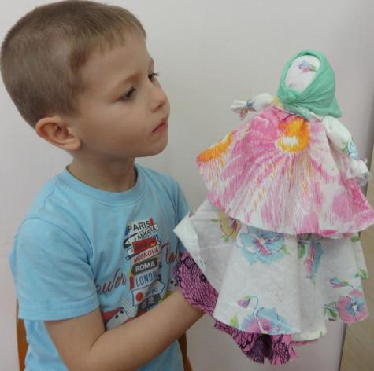
Мотанка – В названии куклы-мотанки кроется её суть: эту куклу не вяжут и не шьют, её только мотают. Использовать нужно исключительно натуральные материалы. Замечательно, если ткань будет ручной работы. В куклу могут вплетаться сухие травы, цветы, использоваться кочаны кукурузы, вкладываться зерна.
Этот оберег делают практически без узлов, поскольку наши пращуры боялись «завязать долю». Прикасаться к кукле колющими предметами (иголками, ножницами) нельзя, можно её обидеть, ведь кукла – одухотворенное своим создателем существо. Ткань и нитки для кукол желательно рвать руками, но можно и резать, главное, чтобы не прикасаться к самой кукле ножницами. Очень хорошо создавать куклу из кусочков старой одежды, которая принадлежит родным любимым людям, например, бабушкам и дедушкам, ведь она пропитана их энергией, и кукла будет излучать её, передавая потомкам. Но обязательно нужно проследить, была ли эта одежда «счастливой». Нельзя использовать ту одежду, которую носили во время сложных жизненных ситуаций, во время болезни, в стрессовых состояниях.

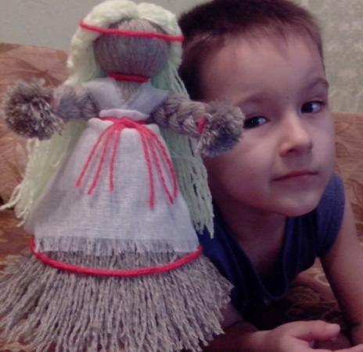
Кукла из веревок.
История куклы очень древняя и богатая. Данная кукла испокон веков была не только игрушкой, но и предметом сакрального значения, а также коллекционным экспонатом. Создать такую игрушку своими руками – значит вдохнуть в нее жизнь, вложить частичку своей души и выразить через нее свою индивидуальность. В старину народ делал игрушки из любых подручных средств. Кукла, которая получится у вас, будет напоминать русскую народную игрушку – незамысловатую, простую, но при этом позитивную и симпатичную. А ваша кукла будет детям дороже покупных вдвойне, поскольку она получила мощный заряд положительной энергии в процессе своего рождения.

